# 第一次作业批改建议

1. 为了比较好的代码风格，尽量使img单独一行：

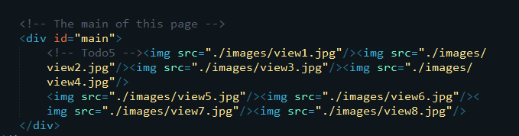

1. 在书写img标签的时候，尽量给他们设置alt属性，具体原因听了第一次研讨会应该知道~
2. Title是网页的标题，不需要设置样式：

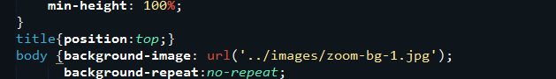

1. CSS应该保持良好的代码风格，也就是红色部分的代码应该和绿色的部分代码风格一致：

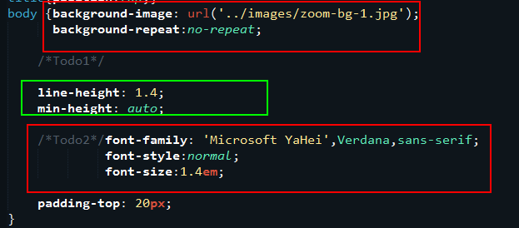

1. 注意拼写错误：

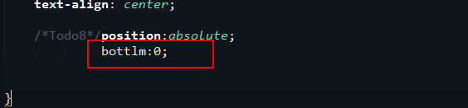

【师兄寄语】

各位MIAC的新成员们，第一次的作业相对比较简单，大家也都完成的很不错，作为俱乐部的老人家，感到很是欣慰。第一次上交的人总共有十个，每一份我都仔细看过了代码，并且给出了修改建议，希望大家好好看看，因为最近真的太忙了，所以花这么几个小时看大家的代码也真的不容易。最后，只想说，如果你衷心热爱web，一定要坚持下去，有朝一日你成为大牛的时候，一定会自豪MIAC带给你的一切！ 加油~

Review by 袁梓民